知識情報処理レポート課題第1回
堤 柊平
1316260178
文書検索システム
1. 概要
手元に置いた24件の文章から，入力した言葉に関係が深いものを順に表示する．単語への分割は形態素解析である．
2. 検索のしかた
「台風の被害」は「台風」と「被害」に分かれる．助詞の「の」は使わない．「走った」は「走る」に戻してから比べる．索引には，各語がどの文章に何回出るかを控えてある．他の文章にあまり出てこない語ほど，点数は高くなる．
3. 実行例
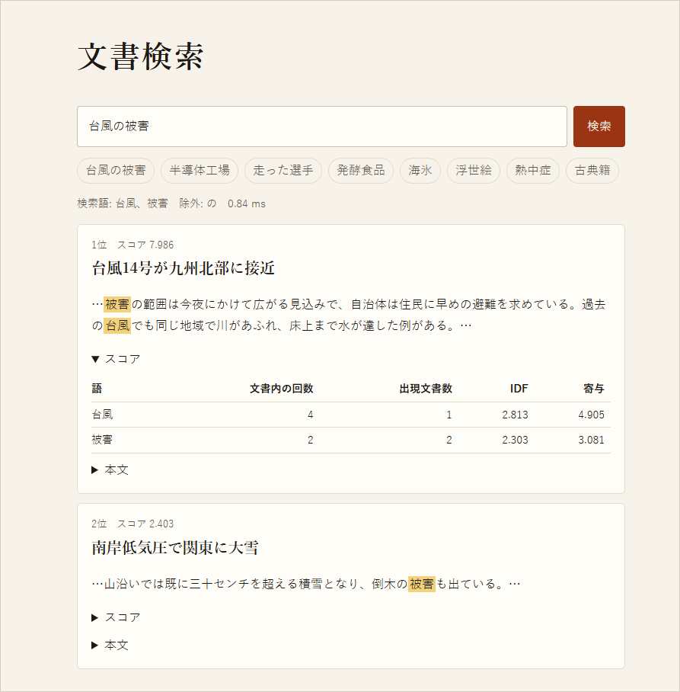
図1 実行画面

台風は1件の文章にしか無いので，台風の記事が1位（7.986）になる．被害は大雪の記事にもあるため2位（2.403）に出るが，台風が無いので点差が開く．
4. 工夫した点
・活用は原形に戻す．「走った」は「走る」として探す．
・助詞と助動詞は索引に入れず，「の」や「は」の多さで順位が決まらないようにした．
・タイトルの語は2回分として数え，題名を本文より重視した．
・順位は BM25（Best Match の25版）で計算する．少ない文章にしかない語ほど点が高く，同じ語の繰り返しや，長いだけの文章は点が伸びにくい．
５．システムのリンク
http://127.0.0.1:8765/

